

**Hengyi Industries Sdn Bhd**

**恒逸实业（文莱）有限公司**

HYBN-T4-11-0005-014-2021

**Production Technology Monthly Report**

**Of Diesel Hydrotreating Unit**

**柴油加氢装置生产技术月报**

Issued Date：Apr 2021 发布日期：2021年4月

Prepared by: Yap Ai Hui Jiang Xianming

**编 写：叶爱慧 蒋翔明**

Checked by: Yang Shihai

**审 核：杨仕海**

Approved by:Sun Jianhuai

**审 定：孙建怀**

**目录**

1 生产概况 1

2 生产记事 2

3 装置能耗 4

3.1 装置能耗统计 4

3.2装置能耗对比分析 5

3.3装置节能情况 7

4 装置原料 8

4.1 原料性质 8

4.2 原料质量与控制指标分析 9

5 产品质量 9

5.1 装置馏出口合格率 9

6 工艺过程管理 12

6.1工艺控制指标 12

6.2 装置平稳率 13

6.3 盲板管理 14

7工艺联锁及报警 14

7.1装置联锁投用情况 14

7.2装置联锁启动情况说明 15

7.3 生产过程参数报警 15

8 化工辅料、催化剂管理 15

8.1 化工辅料消耗 15

8.2 催化剂使用情况 16

9工艺技术分析 16

9.1原料组成、掺炼比例变化的技术分析 16

9.2反应器压降、温升及催化剂运行状况 17

9.3主要工艺参数调整分析 18

9.4 装置长周期运行监控 18

9.5 生产瓶颈、热点问题的技术分析 19

9.6 停、开工技术分析 22

10 技术改造 24

10.1 技改项目实施进度 24

10.2 技术改造项目效果评价 24

11 生产波动分析 25

12 工艺防腐 25

12.1 原料杂质含量分析 25

12.2 相关设施运行情况 25

12.3 腐蚀监测点分析结果 26

13 环保管理 26

13.1 环保监控点分析数据 26

**1 生产概况**

本月平均加工量210.2t/h，加工负荷80.26%；4月12日-16日为处理一反床层压降，装置停工进行R-101反吹扫，16日装置按照不开P-104进行开工，加工直馏柴油；17日掺炼焦汽，20日掺炼焦柴。产品柴油收率83.3%，石脑油与轻烃收率8.8%，总液收97.2%，装置能耗13.47KgEo/t；产品柴油质量合格率99%，石脑油质量合格率98%，脱硫后低分气硫化氢含量合格率100%；除4月12日-16日，正常工况平稳率99.42%，仪表自控率98.8%，联锁投用率97.7%。

表1-1 本月生产完成情况

|  |  |  |  |  |  |  |  |  |  |  |
| --- | --- | --- | --- | --- | --- | --- | --- | --- | --- | --- |
| 指标名称 | 设计 | | 2020年4月 | | 2021年3月 | | 2021年4月 | | 累计 | |
| 数量t/h | 收率% | 数量t/h | 收率% | 数量t/h | 收率% | 数量t/h | 收率% | 数量t | 收率% |
| 入方合计 | 263.4 | 100.59 | 218.02 | 101.37 | 215.22 | 101.72 | 214.08 | 101.85 | 2751898 | 101.64 |
| 直馏柴油 | 224.8 | 85.8 | 232.52 | 84.68 | 178.42 | 84.33 | 186.56 | 88.75 | 2301587 | 85.01 |
| 焦化柴油 | 21.7 | 8.3 | 19.21 | 7.00 | 16.10 | 7.61 | 7.39 | 3.51 | 187500 | 6.93 |
| 焦化汽油 | 15.35 | 5.9 | 22.86 | 8.33 | 17.06 | 8.06 | 16.34 | 7.77 | 218321 | 8.06 |
| 氢气 | 1.55 | 0.59 | 4.44 | 1.62 | 3.64 | 1.72 | 3.79 | 1.80 | 44489 | 1.64 |
| 产品 | | | | | | | | | | |
| 低分气 | 2.26 | 0.86 | 2.92 | 1.06 | 2.91 | 1.38 | 3.37 | 1.60 | 37392 | 1.38 |
| 塔顶气 | 3.75 | 1.37 | 3.05 | 1.44 | 2.62 | 1.25 | 34636 | 1.28 |
| 轻烃 | 0.87 | 0.33 | 8.58 | 3.12 | 11.06 | 5.23 | 9.00 | 4.28 | 104483 | 3.86 |
| 石脑油 | 21.2 | 8.06 | 18.19 | 6.62 | 10.60 | 5.01 | 9.56 | 4.55 | 139140 | 5.14 |
| 产品柴油 | 240.5 | 91.3 | 241.18 | 87.83 | 183.51 | 86.73 | 175.17 | 83.33 | 2371850 | 87.61 |
| 酸性水 | 0 | 0 | 1.96 | 0.71 | 1.21 | 0.57 | 1.17 | 0.55 | 16584 | 0.61 |
| 轻污油 | 0 | 0 | 1.01 | 0.37 | 2.33 | 1.10 | 2.03 | 0.96 | 18769 | 0.69 |
| 不合格柴油 | 0 | 0 | 0.00 | 0.00 | 0 | 0 | 10.75 | 5.12 | 20575 | 0.76 |
| 损失 | 0 | 0 | 1.44 | 0.52 | 0.54 | 0.26 | 0.41 | 0.41 | 8467 | 0.31 |

4月份柴油加氢装置原料为直馏柴油、焦化柴油和焦化汽油，本月停工前因R-101压降过高，将长循环全部退出，开工后因R-101温升过高循环量一直保持在30-40t/h，总循环量1.40万吨；本月总加工量13.12万吨，环比减少2.11万吨，同比减少6.65万吨；其中直馏柴油加工量11.64万吨，占比例84.3%，（设计比例大于80%），焦化汽油加工1.02万吨，焦化柴油加工0.46万吨，将循环的产品柴油计入后实际占比例分别为7.02%（设计比例小于5.86%）和3.17 %（设计比例小于8.27%）。

产品柴油收率83.33%，环比下降3.4%；石脑油和轻烃收率8.8%，低分气、塔顶气总收率2.8%。

图1-1 月度原料加工量对比

2021年4月份装置加工负荷80.3%，由于反应床层压降高，装置处于低负荷运行状态，且月中停工4天，因此装置总加工负荷均低于上月及同期水平。

表1-2 关键经济技术指标完成情况

|  |  |  |  |  |
| --- | --- | --- | --- | --- |
| 序号 | 指标名称 | 考核指标 | 实际指标 | 备注 |
| 1 | 热供料比例：% | ≥60 | 56.69 | 焦汽、焦柴全部罐供，部分产品改循环，直供原料水含量高，提罐供直柴，4月23日罐供直柴恢复20-30t/h |
| 2 | 能耗： KgEo/t | ≤7.73 | 13.47 | 低负荷运行，部分产品长循环，4月12-16日开停工热氢汽提 |
| 3 | 反应缓蚀剂单耗：mg/L | ≤0.45 | 0.45 | - |
| 4 | 分馏缓蚀剂单耗：mg/L | ≤0.4 | 0.38 | - |
| 5 | 加工损失：% | ≤0.5 | 0.19 | - |

**2 生产记事**

|  |  |
| --- | --- |
| 日 期 | 柴油加氢装置 |
| 3月30日 | 焦柴降至16t/h，焦汽降至16t/h，反应进料降至215t/h，R-101入口温度降至347℃，R-102入口温度降至346℃，C-201顶温148℃降至143℃ |
| 3月31日 | 焦柴降至11t/h，反应进料降至210t/h，R-101入口温度提至348℃，R-102入口温度降至341℃ |
| 4月1日 | R-101入口温度提至352℃，R-102入口温度降至339℃ |
| 4月2日 | 焦柴降至6t/h，反应进料降至205t/h，R-101入口温度降至345℃，R-102入口温度提至343℃，反应压力降至9.3MPa |
| 4月3日 | R-101入口温度提至347℃，R-102入口温度降至339℃，R101顶气相流量500Nm³/h降至300Nm³/h，一反二床层补充氢FIC11502由3500Nm³/h调至3000Nm³/h |
| 4月4日 | R-101入口温度提至348℃，R-102入口温度降至338℃，R101顶气相流量300Nm³/h提至500Nm³/h |
| 4月5日 | 反应进料降至195t/h，R-101入口温度降至346℃，R-102入口温度提至335℃，R101顶气相流量500Nm³/h提至600Nm³/h |
| 4月6日 | 焦柴提至10t/h，反应进料提至199t/h，R-101入口温度降至342℃，R-102入口温度提至338℃，R101顶气相流量600Nm³/h提至800Nm³/h |
| 4月7日 | 焦汽提至19t/h，反应进料提至202t/h，R-102入口温度降至337℃ |
| 4月8日 | R-101入口温度升至345℃，R-102入口温度升至345℃，汽提蒸汽提至3.6t/h |
| 4月9日 | R-102入口温度升至347℃ |
| 4月10日 | R-101入口温度降至344℃，R-102入口温度升至346℃ |
| 4月11日 | 焦柴降至0t/h，反应进料降至192t/h，R-101入口温度降至340℃，R-102入口温度降至339℃ |
| 4月12日  4月15日 | 装置开停工反吹 |
| 4月16日 | 反应进料提至220t/h ，R-101入口温度提至320℃，R-102入口温度提至331℃，反应压力提至9.0MPa，汽提蒸汽提至4.0t/h |
| 4月17日 | 焦汽提至10t/h ，R-102入口温度降至330℃，轻烃部分至技改流程，石脑油部分返C201，产品循环量10t/h |
| 4月18日 | 焦汽提至16t/h ，R-101最高点温度360-361℃，R-102入口温度降至327℃， |
| 4月19日 | 焦汽提至17t/h ，R-101最高点温度361℃，R-102入口温度降至323℃，F-101独立烟道全关，反应注水提至4t/h，D-501压控副线全开 |
| 4月20日 | 焦柴提至6t/h，R-102入口温度提至324℃，D202酸性水改外排 |
| 4月21日 | R-102入口温度提至327℃ |
| 4月22日 | 长循环量提至30t/h，R-102入口温度降至325℃，汽提蒸汽降至3.9t/h |
| 4月23日 | 焦柴提至10t/h，长循环量提至40t/h，R-102入口温度提至329℃，焦柴至加裂流程关 |
| 4月24日 | 焦汽提至19t/h，R-102入口温度降至323℃，焦柴至加裂流程开，D204A蒸汽吹扫 |
| 4月25日 | 焦柴降至8t/h ，R-102入口温度降至322℃ |
| 4月26日 | R-102入口温度提至324℃，反应压力提至9.1MPa，汽提蒸汽降至3.8t/h，D204A氮气吹扫 |
| 4月27日 | 反应进料提至230t/h ，R-102入口温度提至327℃ |
| 4月28日 | D204A氮气停止，上下排空打开，R-102入口温度提至330℃ |

**3 装置能耗**

## 3.1 装置能耗统计

表3-1 柴油加氢装置能耗对比

|  |  |  |  |  |  |  |  |  |  |  |  |  |  |  |  |  |
| --- | --- | --- | --- | --- | --- | --- | --- | --- | --- | --- | --- | --- | --- | --- | --- | --- |
| 名称 | 折标系数 | 设计 | | | 2020年4月 | | | 2021年3月 | | | 2021年4月 | | | 本年累计 | | |
| 数量 | 单耗 | 单位能耗 | 数量 | 单耗 | 单位能耗 | 数量 | 单耗 | 单位能耗 | 数量 | 单耗 | 单位能耗 | 数量 | 单耗 | 单位能耗 |
| t/h | t/t | KgEo/t | t/h | t/t | KgEo/t | t/h | t/t | KgEo/t | t/h | t/t | KgEo/t | t | t/t | KgEo/t |
| 加工量 |  | 262 | - | - | 276 | - | - | 215 | - | - | 210 | - | - | 558040 | - | - |
| 生产水 | 0.17 | 0 | 0 | 0.00 | 0.02 | 0.00 | 0.00 | 0.00 | 0.00 | 0.00 | 0.00 | 0.00 | 0.00 | 330 | 0.00 | 0.00 |
| 循环水 | 0.10 | 667 | 2.55 | 0.15 | 1199 | 4.33 | 0.43 | 1850 | 8.88 | 0.89 | 1836 | 10.08 | 0.99 | 18443272 | 7.38 | 0.65 |
| 除盐水 | 2.30 | 19.94 | 0.076 | 0.08 | 16.16 | 0.06 | 0.13 | 16.04 | 0.08 | 0.18 | 13.22 | 0.07 | 0.16 | 164223 | 0.06 | 0.14 |
| 除氧水 | 9.20 | 15.7 | 0.06 | 0.39 | 14.68 | 0.05 | 0.49 | 15.14 | 0.07 | 0.67 | 13.55 | 0.07 | 0.67 | 161774 | 0.06 | 0.53 |
| 电 | 0.23 | 5198 | 19.9 | 4.37 | 5153 | 18.6 | 4.28 | 5184 | 24.89 | 5.73 | 4959 | 27.21 | 6.15 | 56115014 | 21.74 | 4.62 |
| 0.6MPa氮气 | 0.15 | 90 | 0.34 | 0.05 | 0.64 | 0.00 | 0.00 | 0.82 | 0.00 | 0.00 | 0.43 | 0.00 | 0.00 | 6444 | 0.00 | 0.00 |
| 2.5MPa氮气 | 0.15 | 0 | 0 | 0.00 | 0.00 | 0.00 | 0.00 | 0.00 | 0.00 | 0.00 | 0.00 | 0.00 | 0.00 | 3550 | 0.00 | 0.00 |
| 仪表风 | 0.03 | 300 | 1.14 | 0.04 | 218.23 | 0.79 | 0.02 | 229.76 | 1.10 | 0.03 | 230.43 | 1.26 | 0.04 | 2416935 | 0.96 | 0.03 |
| 燃料气 | 800.00 | 0.75 | 0.003 | 4.43 | 1.59 | 0.01 | 4.60 | 1.85 | 0.01 | 7.12 | 2.10 | 0.01 | 9.04 | 17439 | 0.01 | 4.87 |
| 凝结水 | -7.65 | -5.5 | -0.21 | -0.02 | -0.53 | 0.00 | -0.01 | -0.65 | -0.00 | -0.02 | -0.71 | -0.00 | -0.03 | -6287 | -0.00 | -0.02 |
| 1.0MPa蒸汽 | -76.0 | -11 | -0.04 | -3.19 | -10.80 | 0.04 | -2.96 | -10.30 | -0.05 | -3.76 | -8.67 | -0.05 | -3.55 | -115714 | -0.04 | -3.18 |
| 综合能耗 | - | - | -- | 6.35 | - | - | 6.98 | - | - | 10.84 | - | - | 13.47 | - | - | 9.10 |

本月装置综合能耗13.47KgEo/t，环比增加2.63KgEo/t，同比增加6.49KgEo/t，高出设计能耗7.12KgEo/t。燃料气环比增加130吨，单位能耗增加1.92KgEo/t；电用量环比减少30万千瓦时，但单位能耗增加0.42KgEo/t。本月装置开停工，燃料气用量大幅度增加和加工量减少，造成综合能耗相比上月增加2.63KgEo/t。

## 3.2装置能耗对比分析

装置4月份能耗13.47KgEo/t，相比上月增加2.63KgEo/t。本月能耗分析如下：

图3-1 2021年4月加工量与能耗对比分析

为缓解R-101床层压降急剧上涨，柴油加氢装置降低二次油比例，从16.7%降至11.8%，总加工量从3月30日的230t/h降至5日200t/h，因此月初能耗呈现上涨趋势。柴油加氢开工后，装置处于低负荷运行，平均在200t/h，因为综合能耗偏高，平均在15.0 KgEo/t。4月21-25日，装置能耗上涨，主要原因开工后，新鲜进料量明显下降，装置改部分循环，25日后续因全厂原油结构调整，新鲜料增加，使得综合能耗有所下降。

图3-2 2021年4月蒸汽量与能耗对比分析

由于蒸汽能耗比重高，柴油装置产汽量变化，能耗变化明显，产汽量与能耗呈反向关系。月初，加工量在逐渐减少，产汽量也相应在逐渐减少，因此能耗也逐渐上涨。4月17-18日，装置处于开工调整阶段，石脑油终馏点偏低，为提高塔顶温度，对分馏塔塔底温度进行提温，间接提高产汽量。

图3-3 2021年4月燃料气量与能耗对比分析

12日至16日，柴油加氢处于短停反吹阶段，分馏系统短循环热油运状态，燃料气持续使用中，因此此阶段装置能耗异常偏高。4月17日装置正常运行，能耗相比于11日大幅度上升，主要是因为此阶段仅仅加工直馏柴油，反应放热少，燃料气消耗增加约800Nm3/h，虽然蒸汽量均比11日高，但由于燃料气能耗比重高，因此开工后整体能耗比11日高。4月17-21日，焦汽掺炼比例逐渐提高，反应热增加，R-101入口温度降低，F-101燃料气从1900Nm3/h降至1350Nm3/h，因此能耗逐渐降低。

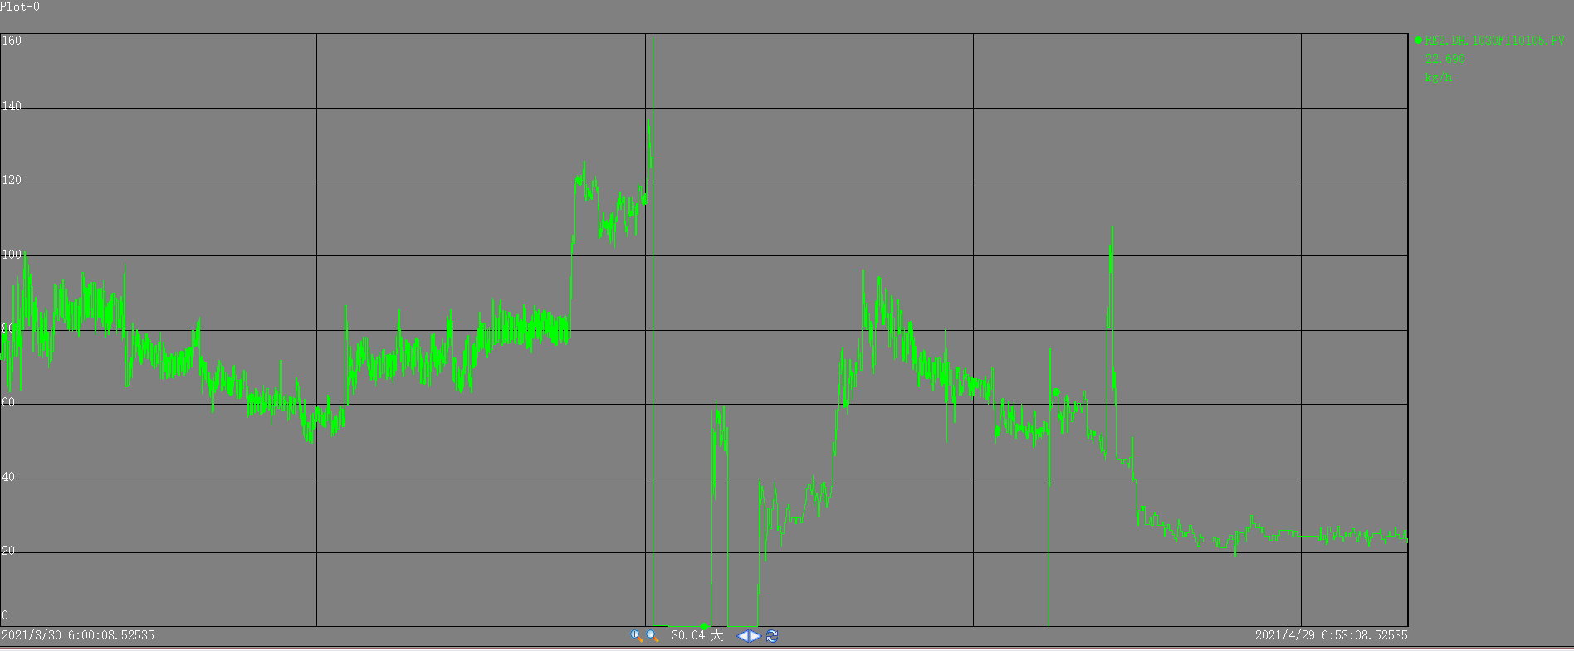图3-2 2021年4月罐供直柴量变化

本月罐供直柴流量一直偏高，主要是因为本月初常减压常二线投用汽提蒸汽，导致混合柴油中水含量一直偏高，最高到1709mg/kg，所以需要混柴去罐区脱水，而冷进料偏多也是导致本月装置能耗偏高的因素，燃料气消耗增加了约400Nm3/h。

综上：出去4月12-16日开停工期间，装置能耗为12.68 KgEo/t，仍然比上月增加1.84 KgEo/t，本月加工量减少、燃料气量增加和产汽量减少均是本月能耗增大的原因。

## 3.3装置节能情况

3.3.1主要节能工作开展情况

（1）节能措施

1）优化加热炉运行工况，调整火嘴燃烧情况。结合烟气中CO分析和目前重沸炉低负荷状态，将重沸炉的燃耗火嘴数量从8支减为6支，增加单支火嘴的燃烧强度，改善效率燃烧；维持加热炉排烟温度在125~135℃前提下，将氧含量控制在1~3.5%，确保F-201热效率大于92%，本月F-201热效率平均92.0%。

2）保持C-201进料温度在230-250℃，确保反应温升得到最大利用，同时在保证产品合格的情况下，减少汽提蒸汽的使用。

（2）节能设施运行情况

1）空冷1030-A-202A/B和1030-A-203A/B/C/D，使用变频调节，根据昼夜气温不同，随时调节变频，防止过度降温引起电耗增加。

2）加热炉余热回收系统运行平稳，排烟温度目前控制在125-135℃。

3）本月稳定分馏进料温度，将部分反应热向分馏系统转移，本月C-202进料温控阀开度均维持在3%以内，最大限度利用反应热量。

4）E-102 壳程出入口温度为360/250 ℃（设计温度340/225℃）管程出入口温度180/350℃（设计温度177/290℃），运行优于设计值，热效率高，反应油与进料换热，提高进料温度，达到节能效果。

6）装置内节能电机，节能光源运行正常。

7）装置内处水冷器外，其余换热器保温完好。

3.3.2 对装置节能工作的建议

1）控制产品质量富裕度，最大限度回收反应热量，在轻烃外送正常的前提下，提高C-201进料温度，增加装置1.0MPa蒸汽产量。

2）增加直供柴油比例，原料柴油进D-101的温度控制在80℃之上，通过热联合的方式，降低加热炉负荷。

3）保证产品硫含量合格的前提下，降低R-101入口温度，可减少F-101负荷。

**4 装置原料**

## 4.1 原料性质

本月加工原料组成为常减压直馏柴油、焦化柴油和焦化汽油。

表4-1 原料油主要性质

|  |  |  |  |  |  |  |
| --- | --- | --- | --- | --- | --- | --- |
| 采样点 | 分项目 | 规格指标 | 单位 | 上旬取样  （时间：06:00  2021.4.5） | 中旬取样  （时间：06:00  2021.4.19） | 下旬取样  （时间：06:00  2021.4.26） |
| SC10103-柴油混合进料 | 溴指数 | - | mgBr/100g | 10530 | 5848 | 20030 |
| 多环芳烃 | - | % | 9 | 10.8 | 8.8 |
| 总芳烃 | ≤30.4 | % | 27.6 | 27.9 | 28.9 |
| 密度(15℃) | - | kg/m3 | 846.1 | 847 | 837.3 |
| 初馏点 | - | ℃ | 64.5 | 86 | 50 |
| 10%回收温度 | - | ℃ | 176 | 207.5 | 146 |
| 50%回收温度 | - | ℃ | 276.5 | 285.5 | 270.5 |
| 90%回收温度 | - | ℃ | 321 | 322.5 | 317 |
| 95%回收温度 | ≤ 365 | ℃ | 333 | 333 | 330 |
| 终馏点 | - | ℃ | 340.5 | 340.5 | 338.5 |
| 硫含量 | ≤ 7900 | mg/kg | 5322 | 5347 | 4430 |
| 水含量 | ≤ 300 | mg/kg | 265 | 282 | 282 |
| 氮含量 | ≤ 183 | mg/kg | 71.5 | 34.3 | 44.9 |

混合原料油硫、氮含量均在设计指标范围之内，开工后仅直馏柴油，溴价和硫含量均偏低，下旬恢复焦柴焦汽加工，溴价明显上升。

表4-2 焦化柴油主要性质

|  |  |  |  |  |  |  |
| --- | --- | --- | --- | --- | --- | --- |
| 采样点 | 分项目 | 规格指标 | 单位 | 上旬取样  （时间：06:00  2021.3.29） | 中旬取样  （时间：06:00  2021.4.12） | 下旬取样  （时间：06:00  2021.4.26） |
| SA204-焦化柴油 | 初馏点 | - | ℃ | 200.5 | 201.5 | 200 |
| 10%回收温度 | - | ℃ | 229 | 234 | 232 |
| 50%回收温度 | - | ℃ | 265.5 | 261 | 260 |
| 90%回收温度 | - | ℃ | 323.5 | 301 | 301.5 |
| 95%回收温度 | ≤ 345 | ℃ | 339 | 315 | 315 |
| 终馏点 | - | ℃ | 353 | 332 | 331.5 |
| 硫含量 | - | %(m/m) | 1.9 | 1.9 | 2.0 |
| 氮含量 | - | mg/kg | 692.5 | 713.4 | 724.4 |

为优化柴油装置原料，焦化装置将焦化柴油终馏点降低，从之前的353℃降至332℃。

## 4.2 原料质量与控制指标分析

表4-3 混合原料油数据分析

|  |  |  |  |  |  |  |  |
| --- | --- | --- | --- | --- | --- | --- | --- |
| 采样点 | 组分 | 最大值 | 最小值 | 平均值 | 合格 | 不合格 | 合格率 |
| SC10103-柴油混合进料 | 密度(15℃),kg/m3 | 854.8 | 828.3 | 839.4 | 30 | 0 | 100.00 |
| 初馏点,℃ | 194.4 | 44 | 64.2 | 29 | 0 | 100.00 |
| 10%回收温度,℃ | 252.6 | 119.5 | 161.6 | 29 | 0 | 100.00 |
| 50%回收温度,℃ | 290.6 | 251 | 274.0 | 29 | 0 | 100.00 |
| 90%回收温度,℃ | 329.4 | 313 | 319.4 | 29 | 0 | 100.00 |
| 95%回收温度,≤ 365,℃ | 341.5 | 326 | 331.9 | 29 | 0 | 100.00 |
| 终馏点,℃ | 350 | 335 | 339.7 | 29 | 0 | 100.00 |
| 硫含量,≤ 7900,mg/kg | 6623 | 3649 | 5408.0 | 28 | 0 | 100.00 |
| 水含量,≤ 300,mg/kg | 1769 | 196 | 385.2 | 18 | 15 | 54.55 |
| 氮含量,≤ 183,mg/kg | 71.5 | 34.3 | 50.1 | 4 | 0 | 100.00 |
| 总芳烃,%(m/m) | 28.9 | 27.5 | 28.0 | 4 | 0 | 100.00 |
| 多环芳烃,%(m/m) | 10.8 | 8.8 | 9.7 | 4 | 0 | 100.00 |
| 溴指数,mgBr/100g | 20030 | 1784 | 11498.4 | 5 | 0 | 100.00 |

本月混合原料柴油停工前水含量均偏高，主要是常减压为减少柴油产出量，投用常二线汽提蒸汽，导致混合直馏柴油水含量偏高。混合柴油硫含量平均5408mg/kg，环比增加380mg/kg。

**5 产品质量**

## 5.1 装置馏出口合格率

表5-1 柴油加氢装置月度馏出口合格率总表

|  |  |  |  |  |  |
| --- | --- | --- | --- | --- | --- |
| 采样点 | 样品名称 | 不合格数 | 合格数 | 总数 | 合格率（%） |
| SC22501-产品柴油 | 产品柴油 | 10 | 100 | 110 | 90.91 |
| SC23201-石脑油 | 石脑油 | 3 | 51 | 52 | 94.55 |
| SC30101-脱硫后低分气 | 脱硫后低分气 | 0 | 28 | 28 | 100.00 |

柴油加氢装置馏出口总合格率为94.3%。

表5-2 柴油加氢装置产品性质表

|  |  |  |  |  |  |  |
| --- | --- | --- | --- | --- | --- | --- |
| 采样点 | 分析项目 | 规格指标 | 单位 | 上旬取样时间：2021/4/5 | 中旬取样时间：2021/4/19 | 下旬取样时间：2021/4/26 |
| SC22501-产品柴油 | 密度(15℃) | 830.0～855.0 | kg/m3 | 840.7 | 835.1 | 842.2 |
| 初馏点 | - | ℃ | 191.4 | 187.1 | 191.7 |
| 10%回收温度 | - | ℃ | 228.1 | 235 | 231.9 |
| 50%回收温度 | - | ℃ | 275 | 282.1 | 278.8 |
| 90%回收温度 | - | ℃ | 317.5 | 321.7 | 320 |
| 95%回收温度， | ≤ 358 | ℃ | 328.9 | 332.7 | 332 |
| 终馏点 | - | ℃ | 336.4 | 339 | 337.7 |
| 250℃馏出量 | - | % | 24.3 | 18.1 | 20.2 |
| 350℃馏出量 | - | % | >98.0 | >98.0 | >97.6 |
| 闪点(闭口) | ≥73 | ℃ | 78 | 77 | 77 |
| 硫含量 | 4~8 | mg/kg | 4.7 | 5 | 5.3 |
| 冷滤点 | - | ℃ | -13 | -5 | -9 |
| 浊点 | ≤ 3 | ℃ | -12.4 | -2.4 | -7.2 |
| 铜片腐蚀(50℃，3h) | ≤ 1a | - | 1a | 1a | 1a |
| 色度 | ≤1.5 | - | <0.5 | <0.5 | <0.5 |
| 氮含量 | - | mg/kg | <0.3 | <0.3 | <0.3 |
| 溴指数 | - | mgBr/100g | 224 | 171 | 224 |
| 十六烷指数 | ≥ 49 | - | 52.7 | 57.3 | 53.1 |
| 运动粘度 | - | mm²/s | 3.041 | 3.225 | 3.135 |
| 多环芳烃 | - | %(m/m) | 1.1 | 0.9 | 0.9 |
| 总芳烃 | ≥ 16 | %(m/m) | 20.5 | 18.5 | 20.9 |

本月闪点平均控制77.0℃，主要是柴油停工期间，航煤装置一直在生产不能出厂的调和柴油，所以为保证调和柴油能出厂，开工正常后柴油需要更高的闪点。

表5-3 产品柴油合格率统计汇总表

|  |  |  |  |  |  |  |  |
| --- | --- | --- | --- | --- | --- | --- | --- |
| · | 组分 | 最大值 | 最小值 | 平均值 | 合格 | 不合格 | 合格率 |
| 产品柴油 | 密度(15℃),830.0 ～ 855.0,kg/m3 | 851.6 | 830.8 | 839.8 | 111 | 0 | 100.00 |
| 初馏点,℃ | 198.4 | 182.8 | 188.7 | 57 | 0 | 100.00 |
| 10%回收温度,℃ | 241.5 | 222 | 231.7 | 57 | 0 | 100.00 |
| 50%回收温度,℃ | 284.5 | 262.9 | 278.8 | 57 | 0 | 100.00 |
| 90%回收温度,℃ | 328 | 314.9 | 320.2 | 57 | 0 | 100.00 |
| 95%回收温度,≤ 358,℃ | 341.6 | 325.1 | 331.6 | 57 | 0 | 100.00 |
| 终馏点,℃ | 349.8 | 333.3 | 338.6 | 57 | 0 | 100.00 |
| 250℃馏出量,%(v/v) | 36.9 | 14.4 | 21.0 | 54 | 0 | 100.00 |
| 350℃馏出量,%(v/v) | 98 | 96.1 | 97.7 | 54 | 0 | 100.00 |
| 闪点(闭口),≥73,℃ | 83 | 72 | 76.9 | 89 | 1 | 98.89 |
| 闪点(闭口), ≥74,℃ | 79 | 77 | 78.1 | 15 | 0 | 100.00 |
| 闪点(闭口), ≥75,℃ | 79 | 75 | 77.0 | 14 | 0 | 100.00 |
| 硫含量,4 ～ 8,mg/kg | 12.4 | 2.5 | 5.2 | 109 | 13 | 89.34 |
| 冷滤点,≤ -3,℃ | -5 | -14 | -9.4 | 28 | 0 | 100.00 |
| 浊点, ≤ 3℃ | -0.7 | -14.8 | -7.0 | 109 | 0 | 100.00 |
| 色度,≤1.5, | 0 | 0 | 0.0 | 29 | 0 | 100.00 |
| 氮含量,mg/kg | 0.2 | 0.2 | 0.2 | 28 | 0 | 100.00 |
| 溴指数,mgBr/100g | 227 | 171 | 211.5 | 4 | 0 | 100.00 |
| 十六烷指数,≥ 49.0, | 59.3 | 49.7 | 54.2 | 54 | 0 | 100.00 |
| 运动粘度(40℃),mm²/s | 3.225 | 3.041 | 3.1 | 4 | 0 | 100.00 |
| 多环芳烃,%(m/m) | 1.1 | 0.7 | 0.9 | 4 | 0 | 100.00 |
| 总芳烃,%(m/m) | 20.9 | 17.3 | 19.3 | 4 | 0 | 100.00 |

本月产品硫含量最高12.4mg/kg，最小值2.5mg/kg，平均控制在5.2mg/kg，超上限2次，超下限11次，其中超下限主要集中在开停工装置调整阶段；柴油闪点超下限指标1次，通过调整分馏塔底温度后加样分析合格。

表5-4 石脑油分析数据表

|  |  |  |  |  |  |
| --- | --- | --- | --- | --- | --- |
| 采样点 | 分析项目 | 单位 | 上旬取样时间：2021/4/5 | 中旬取样时间：2021/4/19 | 下旬取样时间：2021/4/26 |
| SC23201  -石脑油 | 初馏点 | ℃ | 89.5 | 89.9 | 91.9 |
| 10%蒸发温度 | ℃ | 109.7 | 108.3 | 108.5 |
| 50%蒸发温度 | ℃ | 128.7 | 127.4 | 129.1 |
| 90%蒸发温度 | ℃ | 154.3 | 153.6 | 159.2 |
| 95%蒸发温度 | ℃ | 159.9 | 159.3 | 165.3 |
| 终馏点 | ℃ | 171.1 | 172.7 | 176.9 |
| 硫含量 | mg/kg | 9 | 9.5 | 5.7 |

下旬公司需要多产石脑油，因此石脑油干点下旬开始往指标上限控制。

表5-5 产品石脑油合格率统计汇总表

|  |  |  |  |  |  |  |  |
| --- | --- | --- | --- | --- | --- | --- | --- |
| 采样点 | 组分 | 最大值 | 最小值 | 平均值 | 合格 | 不合格 | 合格率 |
| SC23201-石脑油 | 初馏点,℃ | 100.2 | 63.9 | 90.619 | 64 | 0 | 100.00 |
| 10%蒸发温度,℃ | 111.3 | 98.6 | 108.196 | 64 | 0 | 100.00 |
| 50%蒸发温度,℃ | 131.4 | 113.1 | 127.374 | 64 | 0 | 100.00 |
| 90%蒸发温度,℃ | 161.1 | 132 | 155.087 | 64 | 0 | 100.00 |
| 95%蒸发温度,℃ | 179.4 | 164.9 | 173.4 | 64 | 0 | 100.00 |
| 终馏点,170 ～ 180,℃ | 194.4 | 153.9 | 174.113 | 61 | 3 | 95.31 |
| 硫含量,mg/kg | 2049 | 5.1 | 154.58 | 30 | 0 | 100.00 |

本月石脑油终馏点合格率95.31%，开工产品调整阶段，超控制下限指标3次。

表5-6 脱后低分气分析数据表

|  |  |  |  |  |  |  |
| --- | --- | --- | --- | --- | --- | --- |
| 采样点 | 分析项目 | 规格指标 | 单位 | 上旬取样时间：2021/4/5 | 中旬取样时间：2020/4/19 | 下旬取样时间：2021/4/26 |
| SC30101-脱硫后低分气 | H2S含量， | ≤ 13 | ppm | 5 | <5 | <5 |
| 氨含量，ppm | 氨含量 | ppm | <1 | <1 | <1 |

本月脱后低分气硫化氢含量均小于13ppm，氨含量小于1ppm。

表5-7 汽包炉水分析数据表

|  |  |  |  |  |  |  |
| --- | --- | --- | --- | --- | --- | --- |
| 采样点 | 分析项目 | 规格指标 | 单位 | 上旬取样时间：2021/4/6 | 中旬取样时间：2021/4/20 | 下旬取样时间：2021/4/27 |
| 锅炉炉水 | PH值 | 9～12 | - | 10.36 | 10.29 | 10.34 |
| 电导率 | - | μS/cm | 93.4 | 89.3 | 70.7 |
| 磷酸根 | 5～30 | mg/L | 19.90 | 16.09 | 12.73 |

本月炉水磷酸根离子均合格。

**6 工艺过程管理**

## 6.1工艺控制指标

表6-1 关键工艺控制指标分析表

|  |  |  |  |  |  |  |  |  |  |  |
| --- | --- | --- | --- | --- | --- | --- | --- | --- | --- | --- |
| 名称 | | 位号 | 指标范围 | 单位 | 最小值 | 最大值 | 平均值 | 总数 | 不合格 | 合格率（％） |
| 直馏柴油进料量 | | FICQ-10101 | - | t/h | 0 | 242 | 169.7 | 180 | 0 | 100 |
| 焦化柴油进料 | | FICQ-10103 | - | t/h | 0 | 21.2 | 6.4 | 180 | 0 | 100 |
| 焦化汽油进料 | | FICQ-10104 | - | t/h | 0 | 23.5 | 14.2 | 180 | 0 | 100 |
| 混合原料进料 | | FIC-11101 | - | t/h | 0 | 242 | 192 | 180 | 0 | 100 |
| 新氢进装置 | | FIQ-14101 | - | Nm3/h | 0 | 61530 | 34978 | 180 | 0 | 100 |
| R101入口压力 | | PI-11503 | - | MPa | 0 | 10.18 | 8.82 | 180 | 20 | 88.8 |
| R101压差 | | PDI-11504 | 0.15~0.35 | MPa | 0 | 0.798 | 0.311 | 180 | 20 | 88.8 |
| R102入口 | | PI-12004 | - | MPa | 2.09 | 9.58 | 8.43 | 180 | 20 | 88.8 |
| R102压差 | | PDI-12004 | 0~0.3 | MPa | 0 | 0.132 | 0.093 | 180 | 20 | 88.8 |
| R－101 | 入口 | TI-11306 | 295~390 | ℃ | 158.2 | 354.7 | 314.1 | 180 | 120 | 33.3 |
| 出口 | TI-11501A | - | ℃ | 177.8 | 380.8 | 350.1 | 180 | 0 | 100 |
| 温升 | R-101TD | ≤12 | ℃ | 0 | 64.2 | 38.2 | 180 | 20 | 88.8 |
| R－102 | 入口 | TI-12009 | 310~380 | ℃ | 45.3 | 347.8 | 295.5 | 180 | 20 | 88.8 |
| 上部 | TI-12007A | - | ℃ | 154.5 | 366.6 | 330.4 | 180 | 0 | 100 |
| 低分气流量 | | FI-12301 | - | Nm3/h | 0 | 45000 | 21452 | 180 | 20 | 88.8 |
| H2S汽提塔 | 汽提蒸汽 | FIC-20102 | 4.2~4.8 | t/h | 0 | 4.0 | 3.4 | 180 | 0 | 100 |
| 顶部回流 | FI-20103 | - | t/h | 0 | 26.8 | 15.2 | 180 | 0 | 100 |
| 塔顶压力 | PIC-20301 | 0.7~0.74 | MPa | 0.327 | 0.727 | 0.659 | 180 | 0 | 100 |
| 塔顶温度 | TIC-20101 | - | ℃ | 26.9 | 192.1 | 129.8 | 180 | 0 | 100 |
| 塔底温度 | TI-20106 | - | ℃ | 107.1 | 242.3 | 228.3 | 180 | 0 | 100 |
| 分馏塔 | 塔顶温度 | TIC-21201 | - | ℃ | 113.1 | 222.6 | 168.3 | 180 | 0 | 100 |
| 进料塔盘温度 | TI-22102 | - | ℃ | 193.2 | 283.7 | 270.6 | 180 | 0 | 100 |
| 塔底温度 | TI-21204 | 260~320 | ℃ | 228.3 | 318.9 | 302.6 | 180 | 0 | 100 |
| 回流量 | FIC-21201 | - | t/h | 0 | 30.2 | 15.1 | 180 | 0 | 100 |
| 塔顶压力 | PIC-21204 | 0.15~0.35 | MPa | 0.173 | 0.255 | 0.190 | 180 | 0 | 100 |

本月关键工艺控制参数部分超指标，均集中在装置开停工反吹扫阶段。

## 6.2 装置平稳率

图6-2 柴油加氢装置4月份平稳率趋势

4月份装置运行平均平稳率为99.42%（不包含4月12日-16日），环比上月下降0.06%，4月12日-4月16日装置开停工，平稳率偏低。4月12日前R-101实际压差已超过平稳率上限，导致此项平稳率一直是0。

## 6.3 盲板管理

表6-3 装置盲板变更情况表

|  |  |  |  |  |  |  |  |  |  |
| --- | --- | --- | --- | --- | --- | --- | --- | --- | --- |
| 柴油加氢装置盲板确认表  检查时间： 2021.4.30 | | | | | | | | | |
| 盲板位置 | 盲板处介质情况 | | | | 盲板状态 | | | | |
| 名称 | Ø管径 | 压力 | 温度 | 上月 | 本月 | 编号 | 变更日期 | 变更  原因 |
| 焦柴至加裂技改线界区8字盲板 | 焦柴油 | DN100 | 1.1MPa | 45℃ | - | 通位 | BJ017 | 4.09 | 流程投用 |
| 焦汽至航煤技改线盲板 | 焦汽 | DN80 | 0.8MPa | 50℃ | - | 通位 | 580 | 4.10 | 流程投用 |
| 1030-长循环线至地漏盲板 | 柴油 | DN20 | 0.6MPa | 50℃ | 通位 | 盲位 | 569 | 4.16 | 流程投用 |

**7工艺联锁及报警**

## 7.1装置联锁投用情况

表7-1 装置联锁投用情况表

|  |  |  |  |  |
| --- | --- | --- | --- | --- |
| 柴油加氢装置联锁确认表 检查时间：15日 25日 | | | | |
| SIS联锁总数量 | 87 | SIS已投用数量 | | 85 |
| DCS联锁总数 | 11 | DCS联锁已投用数量 | | 9 |
| 未投用联锁 | 内容 | | 旁路原因 | |
| 含油污水提升泵P-0101A液位联锁 | | 日常含油污水外送，需提前取样分析合格后才允许外送 | |
| 含油污水提升泵P-0101B液位联锁 | | 日常含油污水外送，需提前取样分析合格后才允许外送 | |
| P-104出口流量11901B/C/D低低联锁旁路 | | P-104停运，出口流量低低会导致F-101主火嘴联锁，现F-101需正常投用，将次联锁置于旁路 | |

## 7.2装置联锁启动情况说明

本月除4月12日-16日停工期间部分联锁旁路，开工后恢复投用；其中P-104停运，因此循环油低流量联锁摘除。本月无联锁动作发生。

## 7.3 生产过程参数报警

表7-3 参数报警统计表

|  |  |  |
| --- | --- | --- |
| 关键参数报警 | | |
| 1 | 已激活的报警总数 | 3406 |
| 2 | 报警率，% | 10.4 |
| 3 | 报警抑制数 | 0 |
| 4 | 持续报警数 | 262 |

报警情况说明：

1）SR-101频繁反冲洗，导至压差频繁出现上限报警，对应反冲洗污油罐液位，反冲洗污油流量均出现频繁报警。

2）压缩机K101A停用后，段活塞杆下移报警频繁。

3）反应加热炉F-101投用后，因其与柴油加氢分馏塔重沸炉F-201共用一个联合烟道，且F-201处于高负荷运行状态，导致了联合烟道引风机的运行负荷相对F-101的工况要高出一些，为了防止F-101炉膛负压过大，使长明灯被抽灭，F-101需补入过量的空气平衡负压，这样就导致了F-101的氧含量显示超量程报警状态。

4）4月12日至16日，装置处于停开工状态，导致大部分仪表持续报警。

**8 化工辅料、催化剂管理**

## 8.1 化工辅料消耗

本月化工辅料均单耗环比上月增多，4月20日D-202含硫污水铁离子6.66mg/L不合格，增大分馏缓蚀剂注入量，4月22日合格，主要是因为停工期间停运缓蚀剂，导致开工后短时间内缓蚀剂效果变差。全月共计使用EC-8020A油溶性缓蚀剂0.053吨、EC-1009A水溶性缓蚀剂0.061吨。分馏缓蚀剂单耗 0.38mg/L，低于设计单耗（0.44mg/L）；反应缓蚀剂单耗0.45mg/L，低于设计单耗（0.55mg/L）。

汽包加药：磷酸三钠加注量25Kg。

8.1.1辅助材料消耗分析

表8-1 化工助剂消耗量统计：t

|  |  |  |  |  |  |
| --- | --- | --- | --- | --- | --- |
| 名称 | 1月 | 2月 | 3月 | 4月 | 年累计 |
| 反应缓蚀剂消耗 | 0.056 | 0.046 | 0.055 | 0.061 | 0.218 |
| 分馏缓蚀剂消耗 | 0.068 | 0.055 | 0.048 | 0.053 | 0.224 |

表8-2 化工助剂单耗统计：mg/L

|  |  |  |  |  |  |
| --- | --- | --- | --- | --- | --- |
| 名称 | 1月 | 2月 | 3月 | 4月 | 平均 |
| 反应缓蚀剂单耗 | 0.42 | 0.36 | 0.39 | 0.45 | 0.40 |
| 分馏缓蚀剂单耗 | 0.34 | 0.31 | 0.34 | 0.38 | 0.34 |

反应缓蚀剂与分馏缓蚀剂单耗均低于公司考核指标（反应缓蚀剂≯0.45mg/L,分馏缓蚀剂≯0.4mg/L）。

## 8.2 催化剂使用情况

见9.2反应器压降、温升及催化剂运行状况

**9工艺技术分析**

## 9.1原料组成、掺炼比例变化的技术分析

9.1.1 焦化汽柴油加工比例分析

在本月12-15日柴油加氢短停期间，焦化汽柴油原料全部退出，且开工后装置改部分产品柴油循环，焦化汽油实际掺炼比例7.02%，仍高出设计值（≯5.86%）1.44个百分点；焦化柴油实际掺炼比例3.17%,满足设计要求（≯8.27% ）。

图9-1-1 焦化汽柴油掺练比例

## 9.2反应器压降、温升及催化剂运行状况

图9-2-1一、二反温升变化趋势

柴油加氢装置短停吹扫前，R-101平均温升29℃，相比上月增加6℃。为平衡全厂物料，降低焦化汽油库存，柴油加氢装置提高焦化汽油掺炼比例，从7.5%增加至9%，短时间内，R-101温升从26℃直接上涨至30℃；开工后，在仅加工直馏柴油情况下，因P-104停用，R-101内物料流动性变差，携热能力大幅下降，导致R-101反应总温升相比之前大幅度增加，最高上涨至50℃。R-102平均温升12℃，环比基本一直，停开前后变化不大。反应温升远大于设计温升（R-101设计值温升12℃，二反设计温升9℃）。

图9-2-2柴油加氢装置开工后反应温升变化趋势与循环油对比

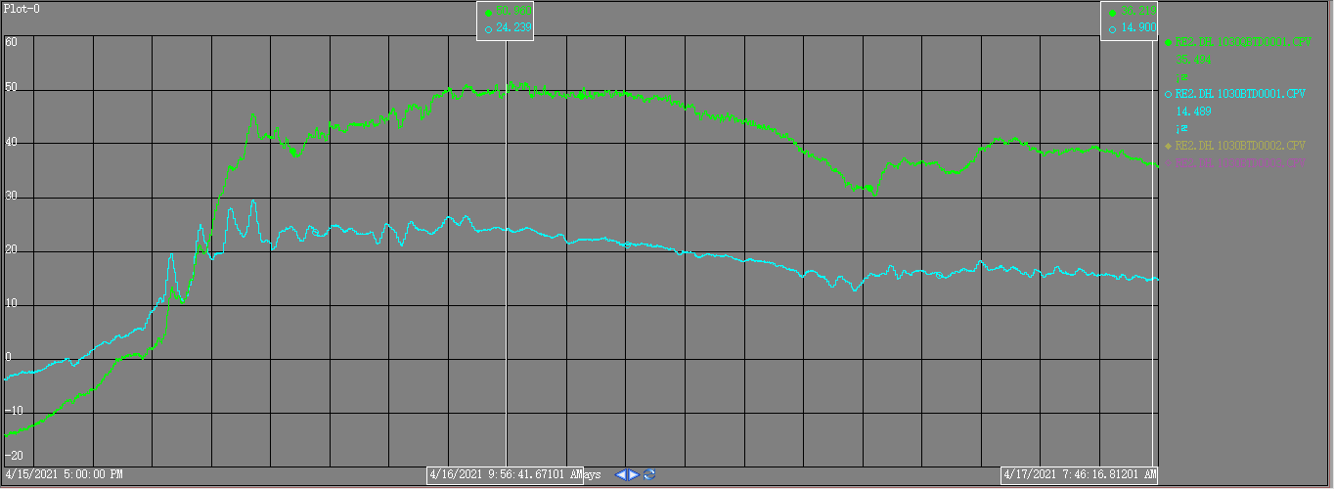

15日柴油加氢开工在仅引直馏柴油情况下，R-101第一床温升（蓝线）上涨至24℃，总床温升（绿线）上涨至 50℃。为缓解床层温升大幅度，16日柴油加氢将部分产品柴油改循环，10t/h循环量改入反应系统在不增加反应苛刻度的同时加强反应物料携热能力。从图可以看到，装置改部分循环后，R-101第一床温升（蓝线）下降至14℃，总床温升（绿线）下降至 36℃。

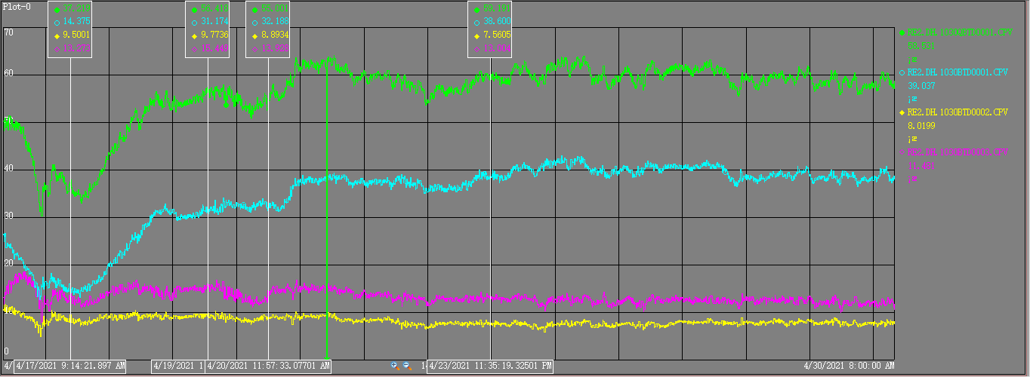图9-2-3柴油加氢装置开工后反应温升变化趋势与二次油对比

因物料平衡需求，柴油加氢15日开工后仍需要加工二次油，17日开始加工10t/h焦化汽油，直到19日装置已加工17t/h焦化汽油，在这期间R-101第一床温升（蓝线）从13.48℃上涨至31.17℃，总床温升（绿线）从37.22℃ 上涨至 56.42℃。20日柴油加氢装置开始加工6t/h焦化柴油，逐渐提高加工量至10t/h，在焦化柴油提量期间焦化汽油加工量保持不变，R-101第一床温升（蓝线）从32.19℃上涨至38.6℃，总床温升（绿线）从55.0℃ 上涨至 59.19℃。提焦化汽柴油加工量时，R-101第二及三床温升基本变化不明显。从上述情况来开说，一反床层总温升受R-101一床层温升影响，而对第一床层温升起到决定性影响的是焦化汽油的掺炼比例。

## 9.3主要工艺参数调整分析

详见9.5生产瓶颈分析

## 9.4 装置长周期运行监控

9.4.1 反应温度变化

2019年11月至2020年5月初，加工原料为直馏柴油、焦化汽油、焦化柴油和重芳烃油，在此期间，期间R-101入口从308℃提至348℃，提温速率平均达到6.6℃/月，R-102入口温度从306℃提至348℃，提温速度7℃/月，远超催化剂设计提温速度（1.16℃/月和1.3℃/月）；2020年5月停止重芳烃油掺炼后， R-101/R-102月平均提温速度降至1℃/月。

图9-4-1 R-101和R-102入口温度运行情况

柴油加氢装置短停吹扫前，本月R-101入口温度相比上月平均下降5℃，R-102入口温度相比上月平均下降8℃主要原因R-101床层总压降上升过快，为缓解床层压降，把二次油掺炼比例从16.7%降至11.8%，反应苛刻度下降，使得两个反应器入口温度在此期间降低。柴油加氢装置短停吹扫结束后，装置维持低负荷运行，R-101入口温度比停工前降低40℃，R-102入口温度比停工前降低13℃。主要分析原因为装置改部分产品循，使二次油掺炼比例降低、反应苛刻度下降，且提高两反应器的补充氢量。，且为缓解R-101压降问题，灵活焦化把焦柴终馏点从355℃降至≤335℃，终馏点的降低会减少焦柴中的烷基苯并噻吩类硫化物和氮含量，而这两种物质的降低可以大大提升深度脱硫效果，减少所需的反应温度。

9.4.2 床层压差变化

详见9.5生产瓶颈分析

## 9.5 生产瓶颈、热点问题的技术分析

9.5.1 本次开工后运行工况对比分析

（1）R101反应床层压降

本月初，R-101总压降一直呈现上升趋势，从0.368MPa涨至0.492MPa，上升速度较快，导致循环油泵P-104出口流量一直下滑，装置被迫进行停工反吹。为缓解压降上涨，在短停工前对R-101做过许多尝试，希能减缓压降的上升速度。主要通过降低装置加工负荷和降低反应器内油气流速。R101床层总压差的上涨导致循环油流量相应自动下滑，因此把焦化汽柴油比例从16.7%降至11.8%降后，反应耗氢减少，循环泵变频开度尚有余量，循环比从1.8降至1.6，反应器入口总物料流量从650t/h降至510t/h，并且同时将R101排气从950Nm3/h降至550Nm3/h。由于焦化汽柴油加工只设计进入柴油加氢装置，为平衡降低二次油后上涨的焦化汽柴油物料，柴油加装置通过技改流程把焦化柴油改进加氢裂化装置加工，焦化汽油改进航煤加氢装置加工。

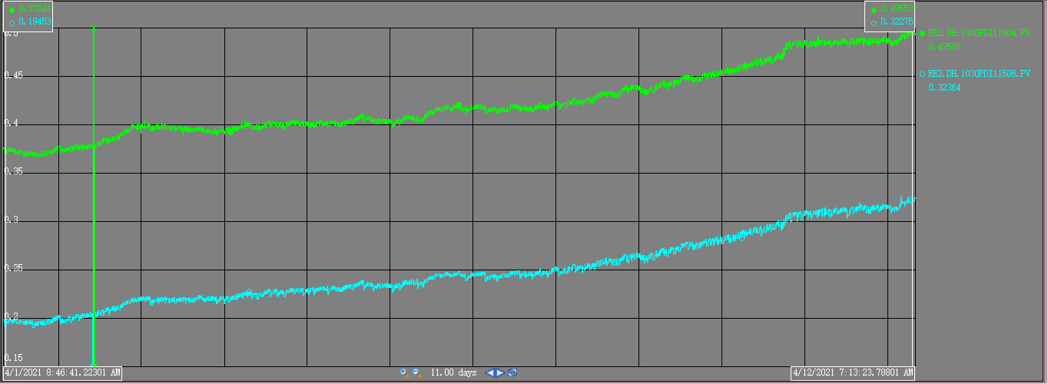图9-5-1 柴油加氢装置开工后反应总压降及第二床层压降变化趋势

在采取了诸多补救措施后，R-101压降上升仍未得到缓解，短短12天内R-101总压降从0.372MPa上涨至0.496MPa（绿线），二床压降从0.195MPa上涨至0.323MPa（蓝线），因此4月12日，柴油加氢装置进行停工反向热氢吹扫。

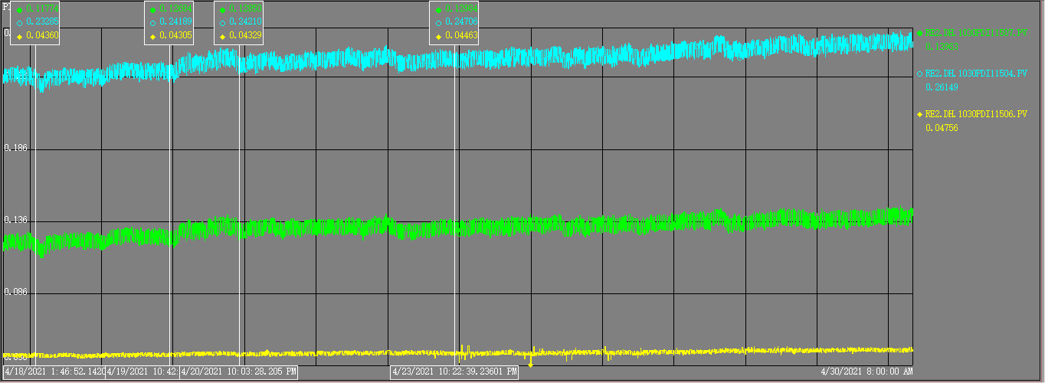图9-5-2 柴油加氢装置开工后反应床层压降变化趋势

4月16日，柴油加氢装置开工正常，R-101压降得到缓解，总压降下降至0.215MPa，二床层压降下降至0.046MPa。为平衡全厂物料，柴油加氢装置仍需要加工二次油，截至本月末，R-101总压0.262MPa，二床层压降0.048MPa。4月17日柴油加氢开始加工焦化汽油，首次加工量10t/h；19日逐渐增加焦化汽油加工量至17t/h，在加工焦化汽油期间，R-101第一床压降增从0.118MPa上涨至0.126MPa（绿线），R-101总压降从0.232MPa上涨至0.241MPa（篮下）。20日开始加工6t/h焦化柴油，23日提高焦化柴油加工量至10t/h，在这期间，R-101第一床压降基本不变，R-101总压降上涨不明显，仅提高了0.005MPa。开工后，第二床层压降上涨趋势不明显（黄线）。从上述情况来开说，从目前加工情况来看，R101床层总压降与加工成正比，与反应温度成反比。

（2）R101反应床层温升

反应循环油泵P104在柴油液相加氢相当于装置的“心脏”，主要作用是携带反应生成热和提供溶剂氢，这次开停工后，P104停运，R-101总反应温升从28℃直接上涨至50℃。温升变化最大主要在R-101的第一床层，温升从10℃升至33℃，因焦柴和焦汽中烯烃反应主要都集中在第一床层，而烯烃饱和会放出大量的热，所以在无循环泵的情况下，R-101第一床层的温升会大幅度上升。且因物料平衡需求，柴油加氢装置需最少加工200t/h直馏柴油，为防止加工量提高后R-101反应温升再次上涨，改入部分产品柴油长循环至直柴原料中，降低二次油比例同时可加强反应物料携热能力，以此降低R-101床层温升。根据R-101反应温升逐步降低R-101入口温度，确保三床出口温度不大于360℃，将脱硫反应负担转移至R-102，以此延缓R-101催化剂失活速度。由于脱硫压力适当往二反转移，为延缓R-102催化剂失活速度，R-102氢油比从60提至80，补充氢量从14500Nm3/h提至19500Nm3/h，降低R-102的反应温度。此外，通过逐步提高R-101入口补充氢流量，增大R-101排气量，使R-101能氢气过剩，一方面可增加反应物料携热能力，另一方面可提高R-101反应氢分压，延缓R-101催化剂失活速度。

（3）F101运行情况分析

本次开工R101在仅加工直馏柴油情况下（循环量10t/h），R101总温升在36℃；掺炼焦化汽柴油后，总温升达到60℃。相比P104运行工况下，R101总温升增加30℃。由于温升上涨，通过降低反应器入口温度来控制反应出口温度不大于360℃，因此反应器入口温度基本维持在300℃。

P104在运行工况下，虽然反应总温升在30℃左右，但反应器入口温度达到345~350℃。由于P104出口循环油温度接近380℃，因此F101出口温度控制在295~300℃。

由于P104未运行，因此反应器入口温度与F101出口温度一致，尽管反应温升高达60℃的情况下，但F101出口温度与P104运行期间基本一致，因此F101仍需继续运行。

（4）柴油产品质量分析

本次开工后，在P104停用的情况下，继续掺炼焦化汽柴油，R101入口温度相比停工前下降40~50℃，出口温度下降15~20℃，R102入口温度下降15~20℃。在整体反应温度下降之后，柴油产品质量仍然达到停工前水平。主要原因有以下两点：

1）原料油性质好转。焦化柴油的终馏点下降，从停工前干点355~360℃下降至335℃以内，焦化柴油性质达到设计要求；并且直馏柴油的终馏点近期降至340℃。原料油的终馏点下降后，脱硫难度较大的烷基苯并噻吩类硫化物和氮化物含量下降，催化剂脱硫脱氮负荷下降。

图9-5-3 焦化柴油终馏点变化

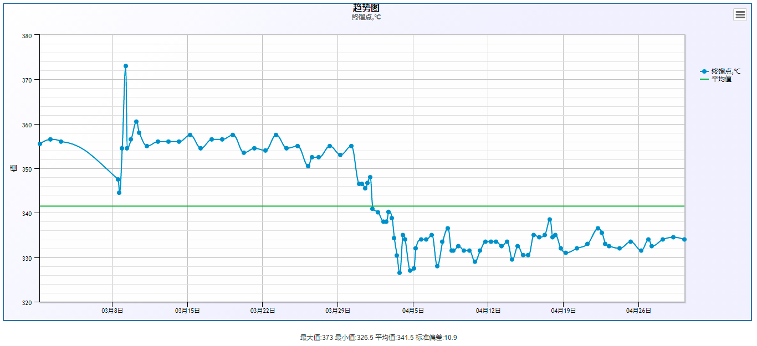2）反应器内的空速下降。P104运行期间，进入反应器中的原料油与循环油总量基本维持在500~600t/h。当P-104停运后，进入反应器R-101的总进料量下降至230t/h。空速降低后，反应停留时间增加2.2倍，原料油与催化剂接触时间更充分。在相同的脱硫率下，反应所需要的温度更低，因此本次开工后反应器在较低的反应温度下均能产出合格产品。

## 9.6 停、开工技术分析

9.6.1 停、开工背景和实施过程简介

装置自2019年10月21日试车成功后，R-101顶部压力一直控制在9.2-9.4MPa，床层总压差稳定在0.23-0.24MPa。自2020年10月开始，床层总压差开始出现缓慢上涨，截止2021年1月份，总压差上涨至0.31MPa。2021年1月利用装置停工机会，对R-101退油反冲洗处理后，R-101总压差降至0.26MPa。3月19日8：27，R101一床压差突然从0.135MPa降至0.075MPa，二床压差从0.05MPa涨至0.085MPa，总压差从0.3MPa降至0.27MPa，但从3月24日开始，二床压差和总压差出现持续快速上涨，已严重影响装置加工负荷和运行周期，汇报公司后决定对R-101进行停工反向热氢吹扫。截至至4月12日开始停工前，二床层压降涨至0.315MPa，总压差从0.27MPa上涨至0.485MPa。

9.6.2 开停工过程实施过程简介

本月12日柴油装置根据停工网络统筹开始以5t/h的速度降低装置加工负荷，4：30焦化柴油原料全部退出，13：00焦化汽油原料全部退出，16：00将产品柴油改至不合格线，同时以1.0MPa/h的速度对反应系统降压。反应系统压力降至5.0MPa后，开始以10-15℃/h的速度对反应和分馏系统降温；18：00将脱硫后低分气改至气路循环流程，停止外送，同时将胺液系统停工；22：30反应系统温度降至240℃时，开始预热R-101退油线和热氢吹扫线。13日0：30，停反应循环泵P-104；4：10停P-101、P-102，切断反应进料，产品柴油改至分馏短循环。装置停工稳态为反应系统压力3.0MPa、180℃气路循环，分馏系统250℃短循环热油运。

13日6：00装置进入停工稳态后，开始对R-101进行退油吹扫，逐步开大K-101二返一，将反应系统循环气量降至20000Nm³/h；切出R-102，将正常气路循环流程改至R-101反向热氢吹扫流程，以10-15℃/h的速度将R-101床层温度升至230-250℃，开始R-101反向热氢吹扫；逐步全关K-101二返一，将反应系统循环气量提至60000Nm³/h。为增加循环气量，14日0：00增开备用压缩机，将循环气量提至92000Nm³/h；7：00停用备用压缩机，将R-102并入系统，R-101反向热氢吹扫流程改回气路循环流程，24小时热氢吹扫结束。R-101反向热氢吹扫结束后，以10-15℃/h的速度将反应系统温度降至220℃；14日10：00柴油装置根据开工网络统筹开始引直馏柴油，启P-101、P-102，反应系统恢复进料。启P-102后，控制初始反应进料量20t/h，以0.5t/min的速度提量提至160t/h，确保反应进料对R-101催化剂床层冲击最小。12:50 R-101见液位，13：35待两反应器液位建立正常后，打开反应-分馏系统隔断阀，将分馏短循环改至产品柴油不合格线，装置油路改开路带罐区循环。14：00启动P-104，反应循环油的投用对R101造成一定的扰动，R-101床层总压差持续上涨导致循环油流量相应自动下滑直到DCS显示为0t/h，被迫停P-104；因R-101床层压降的上涨，决定对R-101进行二次反向吹扫后，在无反应循环油的工况下再次开工。

18：10 R-101进行第二次退油吹扫停P-102，切断反应进料。22：00切出R-102，将正常气路循环流程改至R-101反向热氢吹扫流程，增开备用压缩机，以10-15℃/h的速度将R-101床层温度升至230-250℃，开始R-101反向热氢吹扫。15日7：00停用备用压缩机，将R-102并入系统，R-101反向热氢吹扫流程改回气路循环流程，12小时热氢吹扫结束。反应系统以10-15℃/h的速度将温度降至220℃。15日9：45开始引直馏柴油，启P-101、P-102，反应系统恢复进料；启P-102后，控制初始反应进料量20t/h，以0.5t/min的速度提量，确保反应进料对R-101催化剂床层冲击最小。12：20 R-101见液位，13：00待两反应器液位建立正常后，打开反应-分馏系统隔断阀，将分馏短循环改至产品柴油不合格线，装置油路改开路带罐区循环。13：30反应系统开始以10-15℃/h的速度升温；15：40反应进料量提至160t/h、反应系统升温至240℃后，开始引氢气，以1.0MPa/h的速度升压。15：20引贫胺液，启P-301，低分气脱硫系统恢复投用；21：25将低分气改至PSA，气路循环改开路；16日7：20产品柴油初步分析合格，改入产品罐。

9.6.3 实施过程中问题分析及开工后优化调整

（1）第一次开工后，R101床层压降上涨导致P-104出口无法上量

P-104启动后，R-101二床层压差和总压差立即出现快速上涨趋势,分别由0.051MPa和0.237MPa涨至0.534MPa和0.789MPa，导致P-104进、出口压差过大无法上量；P-104变频提至100%（启泵最低变频60%），仍无法满足最小流量时。为保护P-104不被损坏，被迫停泵，R-101二床层压差和总压差分别降至0.5MPa和0.7MPa，仍远高于满足装置运行压差，因此决定对R-101进行第二次反吹，第二次开工后，二床层压差和总压差下降至分别0.047MPa和0.216MPa。由于R-101床层压差上涨将极大地影响循环泵的工作环境，因此第二次开工时，循环泵未投用，在无反应循环油工况下，R-101内物料流动性变差导致携热能力大幅下降，仅加工直馏柴油的工况下仍导致R-101反应总温升相比之前高出一倍，达到50℃。为缓解温升过大，做了三方面调整：1）装置改部分产品循环，此部分物料的改入在不增加反应苛刻度的同时，加强反应物料携热能力。2）逐步降低R-101入口温度，确保三床出口温度不大于360℃，将脱硫反应负担转移至R-102。3）逐步提高R-101入口补充氢流量，使R-101能氢气过剩，一方面可增加反应物料携热能力，另一方面可提高R-101反应氢分压，延缓R-101催化剂失活速度。

此外，P-104停运导致该泵进、出口管线无介质流动，成为高压底温死区，使此两段管线极易泄漏。因此开工后，对P-104进、出口管线高压法兰，在紧固后增加保温设施，使法兰内外膨胀程度保持一致，降低泄漏风险。

（2）分馏开工时间过晚

15日9：45原料系统开工后，22：30反应温度已达到335℃，16日05：00产品柴油硫含量及闪点分析合格，但醋酸铅及铜片腐蚀尚未合格。主要原因为分馏系统开工时间过晚，汽提塔入口温度在15日18：30已经达到180℃，但汽提蒸汽23：30才投用，硫化氢未能及时汽提出来，经塔底组分带入分馏塔，且分馏系统置换需要长时间，因此汽提塔操作滞后导致分馏塔塔顶产合格柴油的时间也相应推后，4月16日12：00产品柴油铜片腐蚀合格。

## **10 技术改造**

## 10.1 技改项目实施进度

表10-1 技术改造项目实施进度

|  |  |  |
| --- | --- | --- |
| 名称 | 完成进度 | |
| 设计（完成先行施工项，详设图纸待补） | 施工 |
| 焦化柴油至加氢裂化技改流程 | 详设图纸待补 | 完成 |

## 10.2 技术改造项目效果评价

1）目的

灵活焦化装置生产的焦化柴油，设计进入柴油加氢装置进行掺炼，在实际加工过程中，由于焦化汽、柴油的产量较高，导致柴油加氢装置二次油掺炼比例远高于设计比例，使柴油加氢装置实际反应温度和氢耗较高，影响催化剂的使用寿命。因柴油加氢装置反应器压差上升过快，为缓解反应器压降，计划将部分焦化柴油改进加氢裂化装置掺炼，降低柴油加氢装置焦柴掺炼量。

2）技改方案

在柴油加氢装置直供焦化柴油头道阀后，通过三通，引出分支流程，连接至加氢裂化焦蜡调节阀后，流程上设置带盲板及导淋的双阀组，实现焦化柴油进入加氢裂化。

3）实施进度

4月4日新建流程开始施工，9日施工已完成，目前新建流程已投用。柴油加氢装置焦化柴油通过新建流程直接送至加裂焦蜡进料线上，根据柴油加氢运行情况和全厂物料平衡，来调节进入加氢裂化焦柴流量。

**11 生产波动分析**

无

**12 工艺防腐**

## 12.1 原料杂质含量分析

本月混合柴油硫含量平均5408mg/kg，环比增加380mg/kg。原料硫含量最大6623mg/kg，与上月基本无变化。原料中焦化柴油的总沉淀物均小于0.01%（m/m），焦柴中砷含量平均55.6μg/kg，经公司协调，目前焦化柴油终馏点指标≤335℃，砷含量也相应减少，直馏柴油95%点指标变为315-340℃，混合柴油整体性质较上月变好。

## 12.2 相关设施运行情况

图12-1 SR-101运行情况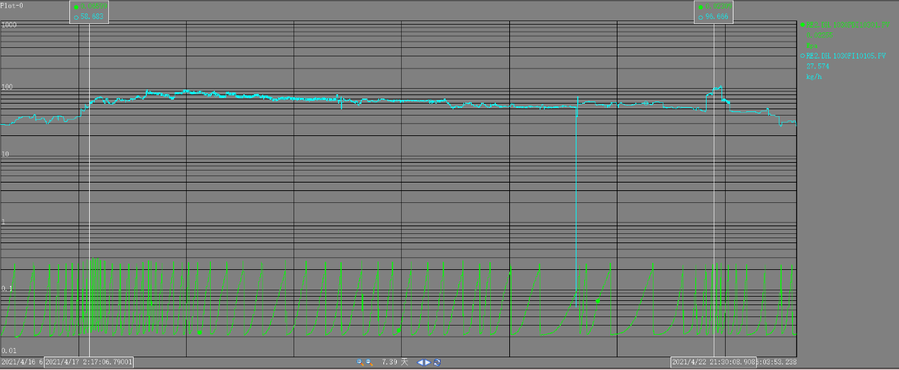

4月17和4月22日都出现频繁，经分析，发现每次都是罐区直柴流量提升导致频繁冲洗，这与之前的经验相反，分析原因是停工期间柴油反应器反吹杂质均流向直柴罐区，柴油装置开工以后，因原料罐都已装满，不具备沉降的条件，所以在罐区直柴流量提升时会导致频繁反冲洗。为保证装置稳定运行，目前限制罐区直柴流量20-30t/h，反冲洗时间平均在4h。

## 12.3 腐蚀监测点分析结果

表12-1 柴油加氢装置酸性水分析

|  |  |  |  |  |
| --- | --- | --- | --- | --- |
| 采样点 | 控制指标 | 2021/4/6 | 2021/4/20 | 2021/4/27 |
| D-104含硫污水 | 氨氮，mg/L | 2450.00 | 2505.00 | 3270.00 |
| PH值 | 7.80 | 7.73 | 8.15 |
| 铁离子，mg/L | 0.27 | 0.71 | 0.26 |

|  |  |  |  |  |
| --- | --- | --- | --- | --- |
| 采样点 | 控制指标 | 2021/4/6 | 2021/4/20 | 2021/4/27 |
| 汽提塔顶回流罐含硫污水 | 氨氮，mg/L | 1240.00 | 235.50 | 359.00 |
| PH值 | 7.01 | 6.55 | 6.43 |
| 铁离子，mg/L | 0.30 | 1.16 | 0.08 |

|  |  |  |  |  |
| --- | --- | --- | --- | --- |
| 采样点 | 控制指标 | 2021/4/6 | 2021/4/20 | 2021/4/27 |
| 分馏塔顶回流罐含硫污水 | 氨氮，mg/L | 0.78 | 30.10 | 0.32 |
| PH值 | 7.23 | 8.15 | 8.37 |
| 铁离子，mg/L | 1.68 | 6.66 | 1.50 |

停工后分馏塔顶回流罐含硫污水铁离子分析6.66mg/L不合格，分馏缓蚀剂持续按指标上限控制，4月22日分析合格;

反应系统通过注水、注缓蚀剂，冷低分含硫污水铁离子分析均小于1mg/L，小于设防值（3mg/L）;达到防腐要求。

**13 环保管理**

## 13.1 环保监控点分析数据

表13-1 含油污水分析

|  |  |  |  |  |
| --- | --- | --- | --- | --- |
| 采样点 |  | 时间：2021年4月 | | |
| 最高值 | 最低值 | 平均值 |
| 含油污水 | 氨氮，mg/L | 0.96 | ＜0.1 | ＜0.1 |
| PH值 | 8.59 | 7.18 | 7.84 |
| COD： mg/L | ＜10 | ＜10 | ＜10 |

本月含油污水均合格。